40
Identificación de Genes R1 y R2 que confieren resistencia a Phytophthora infestans en genotipos
colombianos de papa
Identification of R1 and R2 Genes conferring resistance
to Phytophthora infestans in Colombian potato genotypes
Marcela Díaz M.*, Diego A. Fajardo**, José Dilmer Moreno* **, Celsa García* ***, Víctor M. Núñez* ****.
RESUMEN
En Colombia, actualmente existen genotipos de papa con excelente calidad industrial pero muy susceptibles a P. infestans. La mejor manera de combatir este problema es mediante resistencia genética, puesto que la inversión para controlar esta enfermedad por medios químicos es muy costosa, sin olvidar la contaminación ambiental que producen. El objetivo de este trabajo fue la identificación de genes R1 y R2 en los diferenciales de papa respectivos (Solanum tuberosum ssp. tuberosum) mediante evaluación de resistencia a P. infestans y la detección molecular por medio de PCR (alelo R1) y AFLP (alelo R2). Para la detección del alelo R1 fueron empleados los primers GP179, GP21, 76-2SF2/76-2SR, SPUD237 y Sol 2749-2770F / Sol 3246-3267R. Los primers GP179, GP21 y SPUD237 fueron inespecíficos para Rl, ya que se generó un producto de amplificación en los diferenciales 1 y 2, así como también en Solanum phureja. Los primers 76-2SF2/76-2SR, y Sol 2749-2770F / Sol 3246-3267R generaron un producto de amplificación en los diferenciales 1 y 2; por el contrario, el fragmento estuvo ausente en el material susceptible. Para la detección del alelo R2, fueron implementados cinco marcadores AFLP, de los cuales sólo dos fueron reconocidos visualmente en el diferencial 2. Los resultados mostraron una evidente correspondencia fenotípica y genotípica con respecto a la presencia de los genes Rl y R2. La identificación molecular de genes de resistencia a P. infestans permitirá desarrollar programas de mejoramiento genético que beneficien directamente los rendimientos de los cultivos de papa, sobre todo los de mayor interés industrial para nuestro país.
Palabras clave: genes de resistencia, marcadores moleculares, Phytophthora infestans, Solanum tuberosum ssp. tuberosum.
ABSTRACT
Excellent industrial quality potato genotypes are currently available in Colombia; however, they are very susceptible to P. infestans. The best way of fighting this problem is by genetic resistance, given that the expense of controlling this disease through chemicals is high, plus the environmental contamination provoked. This work try to identify R1 and R2 major genes in respective potato differentials (Solanum tuberosum ssp. tuberosum) by evaluating P. infestans resistance and their molecular detection by PCR (allele R1) and AFLP (allele R2). GP179, GP21, 76-2SF2/76-2SR, SPUD237 and Sol 2749-2770F/Sol 3246-3267R markers were used for R1 allele detection. GP179, GP21 and SPUD237 markers were non-specific for Rl because an amplification product was generated in differentials 1 and 2 as well as S. phureja. 76-2SF2/76-2SR and Sol 2749-2770F/Sol 3246-3267R markers created an amplification product in differentials 1 and 2, whilst the fragment was absent in the susceptible material. Five AFLP markers were used for R2 allele detection; only two of these were visually recognised in differential 2. The
* Bióloga, Pontificia Universidad Javeriana, Facultad de Ciencias, Bogotá, Colombia.
** Biólogo, Esp., Corpoica, Programa Nacional de Recursos Genéticos y Biotecnología Vegetal, Tibaitatá.
*** Ingeniero Agrónomo, Ph.D., Corpoica, Programa Agrícola Regional Uno, Tibaitatá.
**** Ingeniera Agrónoma, Ph.D., Universidad Nacional de Colombia, Facultad de Agronomía, Bogotá, Colombia.
***** Ingeniero Agrónomo, Ph.D., Corporación Colombiana de Investigación Agropecuaria (CORPOICA), Programa Nacional
de Recursos Genéticos y Biotecnología Vegetal, Tibaitatá, km. 14 vía Mosquera (Cundinamarca), A.A. 240142, Las
Palmas, Bogotá, Colombia, e-mail:. vnunez@corpoica.org.co
Recibido: Febrero 24 de 2003. Aceptado: Julio 15 de 2003.
IDENTIFICACIÓN DE GENES Rl Y R2 QUE CONFIEREN RESISTENCIA A Phytophthora infestans
results showed evident phenotypic and genotypic correspondence respecting R1 and R2 gene presence. Molecular identification of P. infestans resistant genes will allow breeding programmes to be developed, directly benefiting potato crop yields, above all those having the greatest industrial interest for our country.
Key words: Molecular markers, Phytophthora infestans, resistant genes, Solanum tuberosum ssp. tuberosum

INTRODUCCIÓN
La papa es un producto agrícola de consumo masivo para la población colombiana, especialmente en los estratos con menores ingresos. El consumo de papa en el país se encuentra hoy alrededor de 71 kg/per-sona/año. Su producción total disponible se destina básicamente a dos usos: el consumo en fresco (80 a 92%) y la industria (7 a 8%) (Carvajal et al., 2000).
La gota, causada por Phytophthora infestans Mont. de Bary, produce en América Latina la destrucción o quemazón del follaje y la pudrición seca de los tubérculos de papa (Estrada, 2000; Zapata, 2000). En Colombia, los fungicidas son el principal mecanismo de control de la gota, su inversión representa el 8% de los costos de producción totales (Del Valle, 1997).
El mejoramiento genético, como mecanismo de control de P. infestans, está basado en: la resistencia monogénica y la resistencia poligénica. La resistencia monogénica solamente es efectiva contra ciertas razas del patógeno, controlada por genes dominantes R, provenientes de Solanum demissum (Malcomsom y Black, 1966). En este tipo de resistencia se ha demostrado el concepto gen por gen (Agrios, 1996; Flor, 1971; Day, 1974; Vanderplank, 1984; Gebhardt y Valkonen, 2001). La resistencia poligénica es cuantitativa, controlada por muchos genes, cada uno de los cuales puede contribuir en mayor o menor grado a la resistencia (Henfling, 1987; Hardy et al., 1996; Young, 1996; Watanabe y Watanabe 2000).
El propósito de este trabajo fue identificar genes mayores R1 y R2 mediante la evaluación de resistencia a P. infestans en genotipos colombianos de Solanum tuberosum ssp. tuberosum y su detección molecular por medio de PCR (alelo R1) y AFLP (alelo R2). Una vez se tengan identificados los genes que confieren resistencia a P. infestans mediante tecnología molecular, se podrán introgresar los alelos de resistencia a materiales de papa de interés industrial para Colombia por medio de mejoramiento convencional, y de este modo desarrollar estrategias eficien-
tes en la selección asistida por marcadores encaminadas al mejoramiento genético vegetal (Ribaut y Hoisington, 1998).
MATERIALES Y MÉTODOS
Localización. El presente trabajo se llevó a cabo en el centro de investigaciones Tibaitatá-Corpoica, localizado en el departamento de Cundinamarca, municipio de Mosquera, km 14 de Bogotá, D. C, a una latitud norte de 4° 42' y una longitud oriente de 74° 12'; su altitud de 2543 (msnm). Su clasificación ecológica (Holdridge) es bosque seco Montano Bajo (bs-MB). Este trabajo fue desarrollado en el Laboratorio de Biología Molecular y Biotecnología del Programa Nacional de Recursos Genéticos y Biotecnología Vegetal.
Material vegetal. Se trabajó con 12 reproducciones de la variedad Diacol Monserrate (Solanum tuberosum ssp. andigena, presenta resistencia poligénica y carece de genes mayores), cinco reproducciones del diferencial 1 (reproducciones de Solanum tuberosum ssp. tuberosum con gen específico R1), siete reproducciones del diferencial 2 (reproducciones de S. tuberosum ssp. tuberosum con gen específico R2). También se trabajó con 75 reproducciones de la variedad Diacol Capiro (material muy susceptible a gota), exclusivamente para la activación de la virulencia de los aislamientos de P. infestans, así como también con tubérculos de la variedad Tuquerreña (material susceptible a gota). Los diferenciales fueron multiplicados mediante esquejes de tallo juvenil (Corzo, 1998). Así mismo, fueron colectadas hojas de 69 plantas de Diacol Monserrate multiplicadas por esquejes de tallo juvenil y suministradas por el Programa Regional Agrícola de la Regional Uno de Corpoica. El material vegetal fue caracterizado con la ayuda de descriptores morfológicos del CIP (Huaman, 1994).
Evaluación de resistencia a P. infestans
Recolección de material vegetal. Tres foliolos de hojas sanas completas (Diacol Monserrate y diferenciales de papa, con un mes de desarrollo aproxima-

41

REVISTA COLOMBIANA DE BIOTECNOLOGÍA VOL V No.2 Diciembre 2003 40 - 50

damente) fueron montados con el envés hacia arriba en cajas de Petri, con papel absorbente humedecido con agua destilada en su interior.
Obtención del inoculo. Se utilizaron los aislamientos de P. infestans: 276p, 245L, 87L y H1N (Tabla 1), colectados del altiplano cundiboyacense (municipios de Siecha, Cucunubá, Toca) y Antioquia, facilitados por el grupo de investigación en papa de la Facultad de Agronomía de la Universidad Nacional de Colombia.
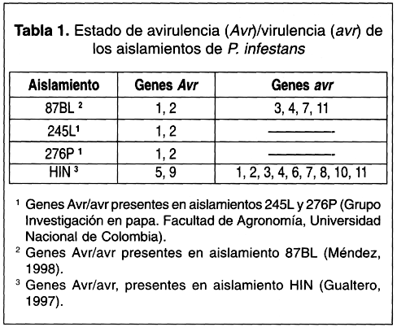
Activación de la virulencia de aislamientos de P. infestans. Para la multiplicación del patógeno, se emplearon los medios de agar-arveja y agar-V8. Luego de tres subcultivos (un subcultivo mensual) de cada uno de los aislamientos, se activó su virulencia mediante la inoculación del patógeno en foliolos de papa Diacol Capiro (muy susceptible a gota); después de una semana aproximadamente, se observaron las lesiones esporulantes y cada trozo de tejido de hoja enfermo se colocó debajo de una rodaja (0.5-1.00 cm de grosor) de papa Tuquerreña (susceptible a gota) previamente desinfectada (hipoclorito de sodio al 2% y etanol al 70%). Al cabo de cinco días se observó el crecimiento del micelio. Este micelio fue nuevamente sembrado en medio de cultivo.
Inoculación. Se preparó una suspensión de esporangios a partir del inoculo contenido en la caja de Petri (10-20 días de crecimiento y patogénicamente activo), al cual se le agregó 1.0 ml de agua destilada; el lavado se filtró para separar el micelio. Se realizó un conteo de esporangios del filtrado mediante el hematocitómetro (mínimo seis conteos). La concen-
tración final de esporangios fue de 4.2 - 5.1 E ⁴esp/ml. En el envés de cada folíolo se aplicó una alícuota de la suspensión (10 μl). Se montaron diez repeticiones para la inoculación con cada uno de los aislamientos. La incubación se realizó a 18 °C con 12 horas diarias de luz y 100% de humedad relativa.
Análisis de la Evaluación de Resistencia a P. infestans. La evaluación se realizó cinco días después de la inoculación, donde se observó la presencia o ausencia de genes R en el material de papa. Se utilizó Diacol Monserrate como material testigo porque presenta resistencia poligénica y carece de genes R (no se empleó Solanum phureja como testigo por ser susceptible a gota). Se registró la reacción de compatibilidad (+) o de incompatibilidad (-), teniendo en cuenta el número de foliolos con lesiones esporulantes o no esporulantes respectivamente, por cada una de las diez repeticiones. Se registró una reacción compatible cuando se observó esporulación (del hongo) en al menos dos foliolos. El resultado definitivo de la evaluación de resistencia a P. infestans se obtuvo de la moda. Se llevó a cabo un análisis estadístico complementario -Análisis de varianza de dos factores con varias muestras por grupo (Excel-Windows 98) o factorial (aislamientos / materiales de papa)- con respecto al número de foliolos con lesiones esporulantes.
Detección molecular
Extracción de ADN. Se extrajo ADN de los materiales de papa: diferencial 1 (R1), diferencial 2 (R2), y S. phureja fue empleado como control negativo. Nótese que Diacol Monserrate, al poseer resistencia poligénica, no fue empleado como control negativo en esta sección puesto que un QTL de resistencia a P. infestans se encuentra ubicado en una región muy cercana al gen R1 en el cromosoma V de la papa (Gebhardt y Valkonen, 2001). Se evitó el uso de Diacol Monserrate para evitar la presencia de falsos positivos en contraste con los diferenciales de papa 1 (R1) y 2(R2) en las pruebas moleculares. Por tal motivo se escogió S. phureja como control negativo (material susceptible a gota, carece de genes mayores). El aislamiento de ADN genómico se basó en los protocolos de CIP (1998) y Wizard® Genomic DNA Purificaron Kit (Promega).
Procedimiento con PCR para la detección de alelo R1. Se realizó PCR con cinco primers específicos al alelo R1 (Tabla 2): GP179 y GP21 (Meksem et al., 1995); 76-2SF2/76-2SR (Ballvora et al., 2002);

42

IDENTIFICACIÓN DE GENES R1 Y R2 QUE CONFIEREN RESISTENCIA A Phytophthora infestans

SPUD237 (De Jong et al., 1997; Ballvora etal. 2002) y Sol 2749-2770F/ Sol 3246-3267R, diseñados a partir de la secuencia del gen R1 (GenBank) en el programa público de Internet Jellyfish versión 2.1 (biowire.com 2000-2002). Los moldes de ADN fueron diferencial 1, diferencial 2 y S. phureja (material sin genes mayores, control negativo). Las condiciones de PCR y programación del termociclador para los primers GP179 y GP21 fueron según Meksem et al. (1995), para el resto de primers las condiciones y temperaturas para la amplificación fueron ajustadas en este trabajo.
Análisis para la detección del alelo R1. Se
realizó electroforesis en gel de agarosa al 1.5-2.0% preparado en buffer TBE 1X teñido con bromuro de etidio (0.3 μg/ml). La presencia o ausencia de la amplificación de los fragmentos fue corroborada en el documentador de geles (SynGene Gene Snap 4.00), así como el peso molecular empleado (escalera de 123 pb y 50 pb para agarosa) en el documentador de geles (SynGene Gene Tools 3.00).
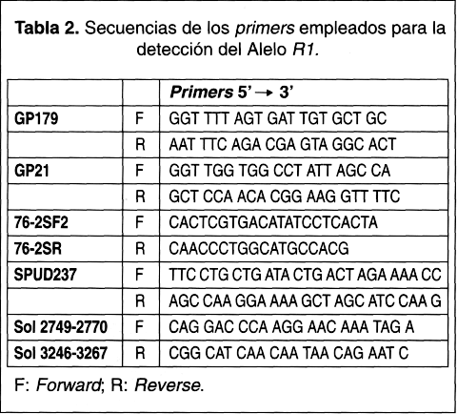
Procedimiento con AFLP para la detección del alelo R2. Adaptado del Centro Internacional de la Papa, CIP (1998). El ADN genómico de los materiales de papa, diferencial 1, diferencial 2 y S. phureja fue digerido con la enzima Mse/(Invitrogen) en una reacción de 140 \A compuesta por 5 μg de ADN, 10 U enzima Msel y React 1 Buffer 1X (Invitrogen). Se digirió nuevamente cada una de las muestras con la enzima EcoRI (Invitrogen) en una reacción de 200 μl compuesta por 140 μl de solución inicial de digestión enzimática (Msel), 10 U de enzima EcoRI y NaCI 0.1 M.
Se realizó la ligación de los adaptadores EcoA y MseA (Invitrogen) al ADN digerido en una reacción de 50 μl: buffer 1X (Invitrogen), 0.1 μM de EcoA, 0.1 μM de MseA, 1 U de T4 ligasa (Invitrogen), 35 μl de ADN digerido. La solución se diluyó 1:4.
Se llevó a cabo la reacción de pre-amplificación empleando primers más un nucleótido selectivo. Cada reacción de 20 μl: 1.5 ng de primer Eco + 1 (Gibco BRL), 1.5 ng de primer Mse + 1 (Gibco BRL), 0.2 mM de dNTPs, buffer 1X (Gibco BRL), 5 μl de ADN ligado, amplificada por 0.4 U de taq polimerasa (Invitrogen). La solución se diluyó 1:25. Las reacciones de pre-amplificación fueron sometidas a las condiciones establecidas por el CIP (1998) en el termociclador MJ Research PTC-200.
Por último, se realizó la reacción de amplificación selectiva, empleando cinco combinaciones de primers más tres nucleótidos selectivos (primer E + 3 y primer M + 3; Tabla 3): ACC/CAT, ACT/CAC, AGC/ CCA, ACT/CGC y ATC/CGA (Invitrogen) reportadas por U etal. (1998). Las concentraciones de los primers fueron ajustadas en las reacciones de PCR para que ocurriera la reacción de amplificación, puesto que unos primers provenían de kit comercial (AFLP Analysis System I - Gibco BRL), mientras que otros fueron sintetizados independientemente (Invitrogen). Las cinco combinaciones de primers se amplificaron en un termociclador MJ Research PTC-200, con los ciclos de temperaturas establecidas por el CIP (1998).
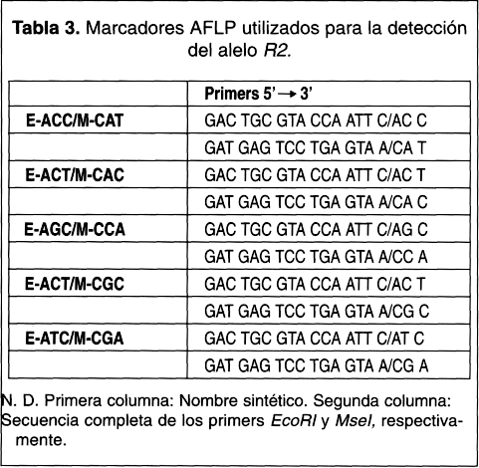

43

REVISTA COLOMBIANA DE BIOTECNOLOGÍA VOL V No.2 Diciembre 2003 40 - 50

Análisis para la detección del alelo R2. Se
efectuó electroforesis en gel denaturante de poliacrilamida al 6%-Urea 7M (González etal.,1995), en la cámara de secuenciación Modelo S2 (Gibco BRL). Finalmente, se llevó a cabo la tinción con nitrato de plata (Payne, 1997). Se procedió al reconocimiento visual de la presencia o ausencia de marcadores utilizados en este trabajo tomando como referencia los pesos moleculares obtenidos por Li et al. (1998), y fueron comparados con el marcador de peso molecular empleado (escalera de 50 pb para poliacrilamida) en el documentador de geles Syngene Gene Tools 3.00.
RESULTADOS
Evaluación de resistencia a P. infestans. Con los
aislamientos H1N y 276p, las lesiones esporulantes observadas en los materiales de papa (diferenciales 1 y 2, Diacol Monserrate), correspondieron a una reacción de compatibilidad. El aislamiento HIN produjo la mayor esporulación en todos los materiales (Figura 1).
Fue observada una respuesta hipersentitiva (lesiones necróticas o puntos necróticos sin esporulación) en los diferenciales de papa inoculados con los aislamientos 87BL y 245L. Esta reacción reflejó la presencia de los genes R1 y R2 en el hospedante (diferenciales 1 y 2), así como de los genes Avr 1 y Avr2 en el patógeno (Figura 1).
Se encontró esporulación con todos los aislamientos del patógeno en Diacol Monserrate. No obs-
tante, esta esporulación fue menor comparada con la esporulación observada en los diferenciales, excepto en el aislamiento HIN, el cual esporuló más abundantemente (Figura 1).
Con respecto al análisis de varianza de dos factores con diversas muestras por grupo o análisis factorial, se determinó que: a) sí hubo diferencia en cuanto al número de foliolos con lesiones esporulantes bajo los cuatro aislamientos (p < .05); b) sí hubo diferencia en cuanto al número de foliolos con lesiones esporulantes en los tres materiales de papa (p < .05); y c) sí existió interacción del aislamiento y el material en cuanto al número de foliolos con lesiones esporulantes. La combinación de los factores influyó en el número de foliolos con lesiones esporulantes (p < .05).
Detección molecular del alelo R1. Con la utilización de los marcadores GP179 y GP21, se visualizaron los fragmentos amplificados de ADN procedentes del diferencial 1. Con relación al marcador de peso molecular utilizado (escalera de 123 pb), la banda que correspondió al fragmento amplificado e iniciado por los primers GP179 (dos bandas), presentó la mayor movilidad electroforética, 550 pb aproximadamente, mientras que la banda correspondiente al fragmento amplificado e iniciado por los primers GP21 fue más pesada, aproximadamente 1230 pb (Figura no mostrada). En los materiales usados como controles negativos (teóricamente no poseen el gen R1), es decir, el diferencial 2 y S. phureja, también se encontraron las mismas bandas (Figura no mostrada).

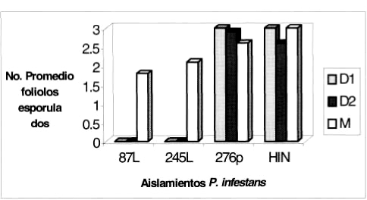
Figura 1. Evaluación de resistencia a P. infestans en genotipos tetraploides de papa, basada en la media aritmética del número de foliolos con lesiones esporulantes del total de las repeticiones. Nótese que no hubo foliolos con lesiones esporulantes en los diferenciales 1 y 2 bajo los aislamientos 87L y 245L. La mayor producción de foliolos con lesiones esporulantes ocurrió en los dos diferenciales bajo el aislamiento 276P. Se presentaron foliolos con lesiones esporulantes en Monserrate (testigo), con todos los aislamientos. D1: Diferencial 1, D2: Diferencial 2 y M: D. Monserrate.
En el presente trabajo, con los primers 76-2SF2 / 762SR se obtuvo una banda única con un tamaño de 1353 pb, en relación con el marcador de peso molecular o escalera 123 pb (gel de agarosa al 1.5%), evidenciado en los diferenciales de papa uno y dos, que contienen los genes R1 yR2, respectivamente. El fragmento amplificado estuvo ausente en el material susceptible S. phureja (Figura 2).
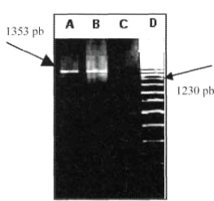
Figura 2. Amplificación por PCR con los primers 76-2SF2/76-2SR en el gel de agarosa al 1.5% en moldes de ADN de: A) Diferencial 1 (fragmento de 1353 pb del gen R1); B) Diferencial 2 (fragmento de 1353 pb); C) S. phureja (fragmento ausente); y D) marcador de peso molecular, escalera de 123 pb.

44

IDENTIFICACIÓN DE GENES R1 Y R2 QUE CONFIEREN RESISTENCIA A Phytophthora infestans

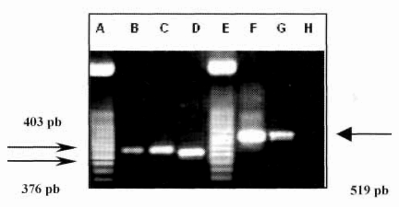
Figura 3. Amplificación por PCR con los primers SPUD237 y Sol 2749-2770F / Sol 3246-3267R en gel de agarosa al 1.5%. B-D: amplificación por los primers SPUD237 en B: diferencial 1 (403 pb), C: diferencial 2 (403 pb) y D: S. phureja (376 pb). F-G: amplificación por los primers Sol 2749-2770F/Sol 3246-3267R en F: diferencial 1 (519 pb), G: diferencial 2 (519 pb y H: fragmento ausente en S. phureja. A y E: marcador de peso molecular o esscalera de 50 pb.
Con los primers SPUD237, se obtuvo un producto de amplificación en los tres materiales con un peso aproximado de 403 pb (Figura 3). Con los primers Sol 2749-2770F/Sol 3246-3267R, se evidenció un fragmento de amplificación de 519 pb, en el diferencial 1 y en el diferencial 2; por el contrario, el fragmento estuvo ausente en el material susceptible S. phureja (Figura 3).
Detección molecular del alelo R2. Los pesos moleculares citados por Li et al. (1998) para cada una de las combinaciones de primers son: ACC/CAT-535, ACT/CAC-189, AGC/CCA-369, ACT/CGC-250, ATC/CGA-186. De las cinco combinaciones empleadas en este estudio, se evidenciaron los productos de amplificación de dos combinaciones de primers, ACT/CAC y AGC/CCA, cuyos pesos moleculares están muy cercanos a los reportados por Li et al. (1998); éstos fueron: 196 pb y 365 pb respectivamente (Figuras 4 y 5), en relación con el marcador de peso molecular o escalera de 50 pb utilizado. Estas bandas se observaron únicamente en el diferencial 2; por el contrario estuvieron ausentes en el diferencial 1 y S. phureja. Los marcadores ACT/CAC produje-
ron un fragmento de fuerte tonalidad, mientras que el marcador AGC/CCA produjo un fragmento tenue (Figuras 4 y 5).
DISCUSIÓN
Evaluación de resistencia a P. infestans. La expresión fenotípica observada cumple con la teoría del "gen por gen" expuesta por Flor (1971, que no es el objetivo de este trabajo) según la cual un
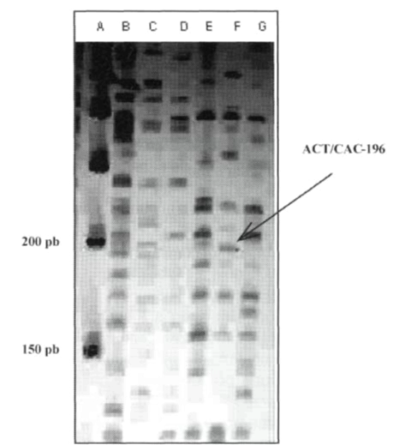
Figura 4. Amplificación de fragmentos generada por marcadores AFLP, en gel de poliacrilamida 6%, úrea 7M (sección). A: marcador de peso molecular o escalera de 50 pb; B-D: fragmentos producidos por la combinación de primers ACC/CAT en los materiales de S. phureja, diferencial 2 y diferencial 1, respectivamente. E.G: fragmentos originados por la combinación de primers ACT/CAC, en los materiales de S. phureja, diferencial 2 (obsérvese la flecha que indica la presencia de la banda única en este material con un peso de 196 pb) y diferencial 1, respectivamente.

Figura 5. Amplificación de fragmentos generada por marcadores AFLP, en gel de poliacrilamida 6%, úrea 7M (sección). A-E: fragmentos producidos por la combinación de primers AGC/ CCA. A: S. phureja,- B y C: Diferencial 2 (nótese la flecha que señala la presencia única de un fragmento de peso 365 pb); D y E: diferencial 1; F-l, K: bandas originadas por la coimbinación de primers ACC/CAT; F: S. phureja, G y H: diferencial 2; I y K: diferencial 1; J: fragmentos producidos por la combinación de primers ATC/ CGA en el diferencial 1; L: marcador de peso molecular o escalera de 50 pb.
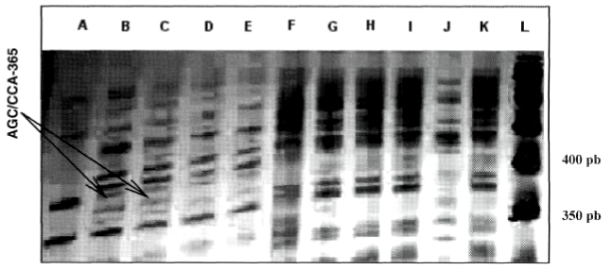

45

REVISTA COLOMBIANA DE BIOTECNOLOGÍA VOL. V No.2 Diciembre 2003 40 - 50

gen de resistencia R en la planta interactúa con un gen de avirulencia (Avr) en el patógeno dando lugar a una reacción incompatible que se manifiesta por una respuesta hipersensitiva. Por el contrario, si el patógeno carece del gen Avr o la planta carece del gen R, la interacción planta-patógeno causa enfermedad.
Del aislamiento 276p se conocía su avirulencia de acuerdo con evaluaciones realizadas por otros investigadores (Tabla 1), pero en este trabajo se demostró que no presenta los genes Avr 1 y Avr2. Es posible que este aislamiento se haya vuelto patogénico para estos genes, teniendo en cuenta que fue colectado de campo y, por tanto, no es monozoospórico.
Las lesiones esporulantes observadas en Diacol Monserrate con todos los aislamientos se explican por la resistencia poligénica de este material (Estrada, 2000; Hodgson, 1961). Esto significa que los genes menores de la planta muestran una fuerte resistencia al patógeno, pero le permiten una ligera esporulación, a excepción del aislamiento HIN, que es una raza muy compleja (Tabla 1).
Es preciso señalar que para evidenciar la presencia de los genes R1 y R2, fueron empleados aislamientos de P. infestans mientras que en las investigaciones reportadas por Leonards-Schippers et al. (1992), Meksem et al. (1995), Li et al. (1998) y Ballvora et al. (2002), fueron utilizadas razas puras del patógeno. Sin embargo, tanto con los aislamientos de P. infestans utilizados de este trabajo (Tabla 1) como con las razas de P infestansse conocía su avirulencia y virulencia.
Se debe clarificar que la técnica de inoculación de P. infestans en foliolos desprendidos de papa ha sido útil en investigaciones con P. infestans para identificar genes R (Leonards-Schippers et al., 1992; Meksem et al.,1995; Li et al.,1998; Ballvora etal., 2002) y que fue el objeto de este trabajo. Pero también ha sido aplicada para determinar la virulencia del patógeno (Jaramillo etal., 1997; Forbes, 1997), cuantificar resistencia parcial en cultivares y clones de papa (Méndez, 1998), identificar aislamientos agresivos de P. infestans, probar niveles de infección y respuesta a la concentración de esporangios (Millar et al., 1998).
Se debe tener en cuenta un margen de error en la evaluación de resistencia, puesto que en determi-
nadas ocasiones, en las series de repeticiones de inoculaciones por aislamiento, se observó cierta variación en el número de foliolos esporulados (tres, dos o uno). Esto pudo deberse a que: a) aunque las concentraciones de esporangios utilizadas se encuentren dentro del rango establecido por el CIP (Forbes, 1997), el conteo de esporangios no haya sido exacto; b) se haya presentado precipitación de los esporangios en suspensión, debido a su gran peso, lo cual, pudo haber afectado en el momento de aplicar la gota o inoculo; c) haya habido germinación desigual de los esporangios. Se debe descartar el efecto de las condiciones ambientales, ya que éstas fueron controladas y el material vegetal se recolectó luego de cinco a seis meses de desarrollo de la porción media de las plantas (Tooley, 1990; Stewart, 1990; Hodgson, 1961). No obstante que para contrarrestar el margen de error en este trabajo, se tuvieron en cuenta diez repeticiones de inoculaciones por aislamiento de P. infestans, con el fin de tener mayor seguridad en los resultados (moda), conforme con el Grupo de Investigación en papa de la Facultad de Agronomía de la Universidad Nacional de Colombia (Bogotá, D.C.)
Detección molecular de alelo R1. Los alelos de los marcadores GP21 y GP179 ligados a R1, fueron inespecíficos para la presencia del gen R1, pues también fueron encontrados en los genotipos que portan el gen R2 y genotipos susceptibles.
Estos resultados, equiparados con los resultados de Meksem et al. (1995), fueron idénticos en cuanto a la amplificación de fragmentos con estos primers en genotipos R1 y en las variedades susceptibles.
La interpretación a la amplificación de los primers GP179 y GP21 en los tres materiales (diferencial 1, diferencial 2 y S. phureja), para que sean inespecíficos al alelo R1, tiene que ver con la distancia genética a la que se encuentran los dos primers específicos respecto del alelo R1, ya que, de acuerdo con lo estipulado por Meksem et al. (1995) y Ballvora et al. (2002), el alelo R1 está localizado en el intervalo comprendido entre los marcadores GP21 y GP179 en el brazo corto del cromosoma V de la papa. Este intervalo tiene una distancia genética total de 3cM. Así mismo, los marcadores GP21 y GP179 distan genéticamente 2.2 y 0.8 cM del gen R1, respectivamente. Estos valores se refieren, a su vez, a la frecuencia de recombinación entre estos segmentos, que es 2.2% y 0.8% (Ballvora et al., 2002).

46
IDENTIFICACIÓN DE GENES R1 Y R2 QUE CONFIEREN RESISTENCIA A Phytophthora infestans

El resultado con los primers SPUD237 (figura 3) indicó, que éstos no son específicos para el alelo R1, a pesar de que Ballvora et al (2002) afirman que estos marcadores se localizan a 0.1 cM del alelo R1. Sin embargo, De Jong et al. (1997) digirieron todos los productos de amplificación con la enzima Alu I y encontraron productos de digestión ligados a resistencia. Por tanto, queda pendiente realizar ese procedimiento para comprobar si esa estrategia funciona con los materiales de este trabajo.
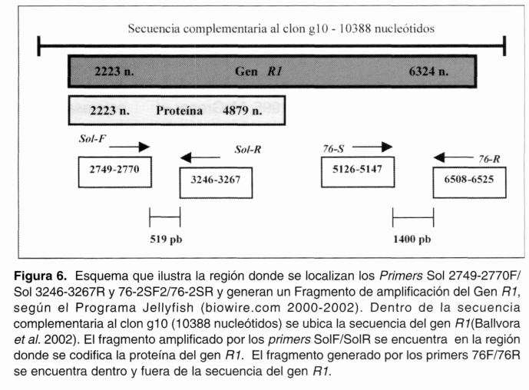
Por tales explicaciones, para que haya mayor especificidad de primers y se obtengan datos más confiables en cuanto a la presencia del gen R1, es indispensable que los marcadores se localicen a una distancia genética más cercana al gen R1. Según esto, y conforme a los nuevos hallazgos reportados por Ballvora et al. (2002), fueron implementados nuevos primers específicos al gen R1, denominados 76-2SF2/76-2SR, los cuales amplificaron un fragmento del gen R1 (figuras 2 y 6).
El resultado con los primers Sol 2749-2770F/ Sol 3246-3267R fue idéntico al encontrado con los primers 76-2SF2/76-2SR, salvo por el peso molecular de los fragmentos (519 pb y 1353 pb, respectivamente). Es de gran importancia anotar que estos dos tipos de marcadores no se encuentran ligados al gen R1, sino que amplifican secuencias del gen R1. El tamaño del fragmento de amplificación producido por ambos primers en el diferencial 1 fue corroborado con el Programa Jellyfish (figura 6).
Estos resultados son, por tanto, consistentes con los obtenidos por Ballvora et al. (2002), en cuanto al fragmento amplificado por los primers 76- 2SF2/ 76-2SR y Sol 2749-2770F/Sol3246-3267R, pues estuvo presente en los materiales que contienen el gen R1 y estuvo ausente en los materiales susceptibles que no poseen el gen R1. No obstante, el fragmento amplificado estuvo presente en el diferencial 2 (R2). Este resultado indica que estos marcadores no hacen distinción entre los diferentes genes mayores, lo cual sugiere que debe existir cierta homología entre las secuencias de estos genes. Lo
confirma el artículo de Ballvora et al. (2002), donde dice que el gen R1 (secuencia complementaria al clon g10) presentaba secuencias similares (marco abierto de lectura) con genes de resistencia de otras plantas. Se requiere realizar estudios complementarios de las secuencias de los diferenciales para comprobar si existe similitud entre éstas, por ejemplo secuenciación, hibridación Southern, Northern, Western y Elisa, para comprobar si existe similitud entre las secuencias de estos genes.
Detección molecular de alelo R2. En cuanto
al reconocimiento visual de las bandas respectivas, se puede afirmar que fue posible gracias a la detección no radiactiva o tinción con nitrato de plata (Payne, 1997). Sin embargo, se percibió una gran variación entre cada una de las tinciones realizadas, por lo que se debería implementar en próximos estudios detección radiactiva o detección quimioluminiscente.
Los dos marcadores ACT/CAC-189 y AGC/ CCA-369, reconocidos visualmente (figuras 4 y 5), reiteran la validez del mapa consenso construido por los investigadores Li et al. (1998), salvo por la combinación ATC/CGA-186, que no fue encontrada en este estudio. Esto último quizá se debe a que los mapas de ligamiento y de consenso están basados en poblaciones de papa producidas en los países bajos (Bélgica, Holanda y Luxemburgo) y exista la posibilidad de que tal marcador no sea tan específico al R2 en los materiales nacionales, posiblemen-

47

REVISTA COLOMBIANA DE BIOTECNOLOGÍA VOL. V No.2 Diciembre 2003 40 - 50

te por variación genética. De todas formas, el uso de este marcador podría verificarse mediante detección radiactiva.
Por último, se demostraron algunas de las propiedades de los AFLP (Vos et al., 1995; McGregor et al., 2000). En primer lugar son una herramienta molecular de alta eficiencia pues se genera un gran número de fragmentos polimórficos por cada combinación; en segundo lugar, son reproducibles.
Marcadores moleculares como método de identificación de genes de resistencia R1 y R2.
Es muy evidente que los resultados indicaron una correspondencia fenotípica y genotípica en cuanto a la presencia de los genes R1 y R2 en los diferenciales de papa mediante la presencia de los marcadores ligados a estos genes de resistencia (ACT/CAC-189 y AGC/CCA-369 ligados a R2; los marcadores 76-2SF2/ 76-2SR y Sol 2749-2770F/Sol3246-3267R específicos al gen R1), en referencia a la respuesta hipersensitiva encontrada en los genotipos de papa R1 y R2 hacia los aislamientos de P. infestans 245L y 87BL
Conforme a lo referido anteriormente, se observó una gran similitud entre el diferencial 1 y el diferencial 2 no sólo en el aspecto fenotípico, donde la respuesta hipersensitiva hacia los aislamientos 87BL y 245L fue la misma, sino también en el molecular. Primero, el producto de amplificación dado por los primers específicos 76-2SF2/76-2SR y Sol 2749-2770F/Sol3246-3267R en el diferencial 1, se presentó en el diferencial 2; segundo, los fragmentos producidos en los dos diferenciales en cada una de las combinaciones de marcadores AFLP utilizadas fueron muy similares entre sí.
El asunto en cuestión plantea la posibilidad de que alguno de estos genes haya evolucionado (lo cual explica que sean diferenciales) y que algunas de las secuencias se hayan conservado, como puede ser el caso de los motivos de proteína (García-Mas et al, 2001), tomando en consideración que estos genes provienen de plantas silvestres (S. demissum). Cuando se trabajó con el material vegetal, se emplearon descriptores morfológicos (Huaman, 1994) y el ítem de floración no se tuvo en cuenta (carácter de gran valor taxonómico), pues el material se colectó antes de esta etapa. Por tal razón es pertinente realizar estudios complementarios; por ejemplo, secuenciación de los fragmentos amplificados ligados a cada uno de
los genes, hibridación de la secuencia del gen R1 [secuencia disponible en el GenBank (Ballvora et al, 2002)] con la secuencia del R2 para comparar estos dos materiales en el nivel molecular, además de estudios bioquímicos como electroforesis de proteínas y esterasas (Contreras 1999).
En el presente estudio (aunque no era el objetivo del trabajo) se evidenció el concepto de gen por gen (Flor, 1971; Agrios, 1997) con la presencia de los marcadores ligados al alelo R2 (ACT/CAC-189 y AGC/ CCA-369) y marcadores específicos para el alelo R1 (76- 2SF2/76-2SR y Sol 2749-2770F/Sol3246-3267R) en referencia a 1) la reacción de compatibilidad entre el material de papa R1-R2 y los aislamientos 276P-HIN; 2) la respuesta hipersensitiva encontrada entre los genotipos de papa R1- R2y los aislamientos 245L-87BL. Pese a que los aislamientos de P. infestans exhibieron similar morfología macroscópica y microscópica, y de acuerdo con Gualtero (1997), los aislamientos estudiados aquí, y otros más, fueron homogéneos para la enzima glucosa-6-fosfato isomerasa y para proteínas solubles. Sus respuestas variaron ante su inoculación en los materiales de papa. Por último, por razón del análisis factorial comentado, se verificó que sí existió interacción entre cada uno de los aislamientos y los diferenciales de papa en cuanto al número de foliolos con lesiones esporulantes.
Para tener la absoluta certeza de que los genes R1 y R2 están presentes en los materiales de papa respectivos, aunque los resultados lo confirmen (prueba biológica y marcadores alélicos específicos), se necesita estudiar la expresión génica de estos, lo cual significa que se deben establecer cruzamientos entre materiales resistentes y susceptibles con el fin de evidenciar la segregación de los alelos de resistencia.
Estos resultados implican que, si se comprueba la expresión de los genes de resistencia en la población segregante, se justifica la aplicación inmediata de los marcadores moleculares estudiados, en la selección de plantas que contienen genes de resistencia a P. infestans para fitomejoramiento (selección asistida por marcadores moleculares), dirigido a los distintos materiales de papa colombianos, sobre todo en los materiales con excelente calidad industrial pero que son susceptibles y altamente susceptibles a P. infestans. Para el primer caso se encuentran parda pastusa, yema de huevo o criolla, y tuquerreña o sabanera; para el segundo caso se habla de Diacol Capiro (Ñústez, 1999).

48

IDENTIFICACIÓN DE GENES R1 Y R2 QUE CONFIEREN RESISTENCIA A Phytophthora infestans

CONCLUSIONES
Se determinó la presencia de genes R1 y R2 en los diferenciales de papa 1 y 2 mediante la respuesta hipersensitiva observada bajo los aislamientos 87BI y 245L de P. infestans.
Se demostró la presencia del alelo R1 mediante los marcadores específicos 76-2SF2/76-2SR (Ballvora et al., 2002) y Sol 2749-2770F/Sol3246-3267R (Jellyfish).
Se determinó la presencia del alelo R2median-te los marcadores específicos AFLP ACT/CAC y AGC/CCA (Li et al., 1998).
Se encontró una correspondencia fenotípica y genotípica en cuanto a la presencia de los alelos R1 y R2 en los diferenciales de papa 1 y 2, respectivamente. Así mismo, se evidenció el concepto de gen por gen, expuesto por Flor (1971).
Sería deseable realizar estudios complementarios de las secuencias de los diferenciales para comprobar si existe similitud entre éstas; por ejemplo, secuenciación, hibridación Southern, Northern, Western y Elisa. Por otro lado, se debería implementar detección radiactiva o detección quimioluminiscente para la técnica de AFLP en los próximos estudios para facilitar la visualización de las bandas.
Los resultados del presente trabajo son de gran importancia para el estudio y control de la gota de los cultivos de papa en las zonas productoras de Colombia. La identificación de los genes que confieren resistencia a P. infestans mediante tecnología molecular permitirá desarrollar, con mayor eficiencia, programas de mejoramiento genético que beneficien de manera directa los rendimientos de los cultivos, en especial los de mayor interés industrial para nuestro país.
AGRADECIMIENTOS
Los autores agradecen a Christiane Gebhardt, líder de Investigación asociada al Instituto Max Planck para el Mejoramiento de los Cultivos (Colonia-Alemania), por la comunicación oportuna de sus más recientes publicaciones aplicadas en este trabajo.
BIBLIOGRAFÍA
Agrios, G. N. 1996. Fitopatología. México D. R: Editorial Limusa, S. A.
Ballvora, A.; Ercolano, M.R.; Weib, J.; Meksem, K.; Bormann, A.; Oberhagemann, R; Salamini, F.; Gebhardt, C. 2002. The R1 Gene for Potato Resistance to Late Blight (Phytophthora infestans) Belongs to the Leucine Zipper/ NBS/LRR Class of Plant Resistance Genes. The Plant Journal, 30(3): 361-371.
Carvajal, G. H.; Abaunza, C. A.; Coronel, B.; Pinzón, L. M. 2000. Aspectos generales del cultivo de la papa y sus sistemas de producción en Colombia. En Manejo Integrado de la Papa. Manual Técnico. Corpoica. Pp. 19-38.
Centro Internacional de la Papa (CIP). 1998. Protocolos de laboratorio de Biología Molecular. Tipificación genética. Ghislain, M.; Zhang, D.; Herrera, M. R. (Eds.). Manual de Capacitación. Segunda edición (revisado octubre de 1998). Lima: Departamentos de Recursos Genéticos.
Corzo, C. P. 1998. Curso-Taller Producción de Semilla de Papa con Alta Calidad Sanitaria por Medio de Esquejes. Memorias. Corpoica-Sena.
Day, P. R. 1974. The Gene For Gene Concept. In: Genetics of Host-Parasite Interaction. San Francisco: W. H. Freeman and Co., pp. 92-110.
De Jong, W.; Forsyth, A.; Leister, D.; Gebhardt, C; Baulcombe, D. C. 1997. A Potato Hypersensitive Resistance Gene Against Potato Virus X Maps to A Resistance Gene Clus-ter on Chromosome 5. Theor Appl Genet, 95: 246-252.
Del Valle, A. 1997. La Gota. Revista Papa. Órgano Informativo de Fedepapa, (17): 3.
Estrada, R. N. 2000. La biodiversidad en el mejoramiento genético de la papa. La Paz: CIP-IRGRI-PRACIPA-IBTA-PROINPA-COSUDE-CID, pp. 159-183.
Flor, H.H. 1971. Current Status of the Gene-For-Gene Concept. Ann. Rev. Phytopathol, 9: 275-296.
Forbes, A. G. 1997. Manual for Laboratory Work on Phytophthora infestans. Quito: Centro Internacional de la Papa, CIP Training Manual.
Garcia-Mas, J.; Leeuwen, H. V.; Monfort, A.; Carmen de Vicente, M.; Puigdomenech, P.; Arus, P. 2001. Cloning and Mapping of Resistance Gene Homologues in Melon. Plant Science, 161: 165-172.
Gebhardt, C; Valkonen, J. P. T. 2001. Organization of Genes Controlling Disease Resistance in the Potato Genome. Annu. Rev. Phytopathol, 39: 79-102.
González, D. O.; Palacios, N.; Gallego, G.; Tohme, J. 1995. Protocolos para marcadores moleculares. Cali: Unidad de Investigación de Biotecnología, Centro Internacional de Agricultura Tropical (CIAT).
Gualtero, E. J. 1997. Caracterización aloenzimática de poblaciones de P. infestans en papa en el altiplano cundiboyacense de los Andes de Colombia. Tesis de Maestría. Bogotá D. C: Universidad Nacional de Colombia. Facultad de Agronomía,
Hardy, B., Trognitz, B.; Forbes, B. 1996. Mejoramiento para el Tizón Tardío: progresos hasta hoy. En Papas colombianas con el mejor entorno ambiental. Robayo, G.

49

REVISTA COLOMBIANA DE BIOTECNOLOGÍA VOL V No.2 Diciembre 2003 40 - 50

Henfling, J. W. 1987. El Tizón Tardío de la papa: Phytophthra infestans. Boletín de Información Técnica 4. Segunda Edición. Lima: Centro Internacional de la Papa (CIP).
Hodgson, W. A. 1961. Laboratory Testing of the Potato for Partial Resistance to Phytophthora infestans. American Potato Journal, 38: 259-264.
Huaman, Z. 1994. Descriptores de la Papa para caracterización básica de colecciones nacionales. Lima: CIP.
Jaramillo S.; Patino L.F.; López J.B.; Buriticá P.; Márquez M.E.; Zapata J.L.; Morales J.G. 1997. Historia y origen del Patosistema Phytophthora infestans/Solanum. Una Revisión. En: IV Foro de Sanidad Vegetal y Primer Seminario Nacional sobre Gota de la Papa. Grupo de Sanidad Vegetal, Grupo de Biotecnología, Universidad Nacional de Colombia, Sede Medellín, pp. 1-15.
Leonards-Schippers, C; Giefers, W.; Salamini, F.; Gebhardt,
C. 1992. The R1 Gene Conferring Race-Specific
Resistance to Phytophthora ilnfestans in Potato is
Located on Potato Chromosome V. Mol. Gen. Genet.,
233: 278-283.
Li, X.; Van Eck, H. J.; Rouppe Van Der Voort J.N.A.M; Huigen,
D. J.; Stam, P; Jacobsen, E. 1998. Autotetraploids and
Genetic Mapping Using Common AFLP Markers: The
R2 Alíele Conferring Resistance to Phytophthora
infestans Mapped on Potato Chromosome 4. Theor Appl
Genet., 96: 1121-1128.
Malcolmson, J.F.; Black, W. 1966. New R Genes in Solanum demissum Lindl and their Complementary Races of Phytophthora infestans (Mont.) de Bary. Euphytica, 15: 199-203.
Mcgregor, CE.; Lambed, C.A; Greyling, M.M.; Louw, J.H.; Warnich, L. 2000. A Comparative Assessment of DNA Fingerprinting Techniques (RAPD, ISSR, AFLP and SSR) in Tetraploid Potato (Solanum tuberosum L.) Germplasm. Euphytica, 113: 135-144.
Meksem, K. ; Leister, D.; Peleman, J. ; Zabeau, M. ; Salamini, F.; Gebhardt, C. 1995. A High-Resolution Map of the Vicinity of the R1 Locus on Chromosome V of Potato Based on RFLP and AFLP Markers. Mol. Gen. Genet, 249: 74-81.
Méndez, S. M. J. 1998. Cuantifícación de componentes de resistencia a P. infestans en 78 genotipos de papa provenientes del Proyecto de Mejoramiento por Resistencia Parcial a Gota del Instituto Colombiano Agropecuario (ICA). Tesis de Pregrado. Bogotá: Universidad Nacional de Colombia, Facultad de Agronomía.
Miller, J. S.; Johnson, D. A.; Hamm, P. B. 1998. Agressiveness of Isolates of Phytophthora infestans from the Columbia Basin of Washington and Oregon. Phytopathology 88: 190-197.
Payne, S. 1997. Microsatellite Analysis. In: Detection of
Mutations and Polymorphisms in DNA. Crc Press, pp.
31-44. Ribaut, J-M; Hoisington, D., 1998. Marker-Assisted Selection:
New Tools And Strategies. Trends in Plant Science 3(6):
236-239.
Stewart, H. E. 1990. Effect of Plant Age and Inoculum
Concentration on Expression of Major Gene Resistance
to Phytophthora infestans in Detached Potato Leaflets.
Mycological Research, 94 (6): 823-826.
Tooley, P. W. 1990. Variation in Resistance to Phytophthora infestans among 21 Solanum verrucosum Plant Introductions. American Potato Journal, 67(8): 491-498.
Vanderplank, J. E. 1984. Horizontal and Vertical Resistance. In: Disease Resistance in Plants. Second edition. Orlando Academic Press.
Vos, R; Hogers, R.; Bleeker, M.; Reijans, M.; Van Der Lee, T.; Hornes, M.; Frijters, A.; Pot, J.; Peleman, J.; Kuiper, M.; Zabeu, M. 1995. AFLP: A New Concept for DNA Fingerprinting. Nucleic Acid Research, 23(21): 4407-4414.
Watanabe, J. A. y Watanabe, K. N. 2000. Pest Resistance Traits Controlled by Quantitative Loci and Molecular Breeding Estrategies in Tuber-Bearing Solanum. Plant Biotechnology 17(1): 1-16.
Young, N. D. 1996. QTL Mapping and Quantitative Disease Resistance in Plants. Annu. Rev. Phytopathol, 34: 479-501.
Zapata, J. L. 2000. Manejo integrado de las enfermedades de la papa. En: Manejo Integrado de la Papa. Manual Técnico. Corpoica, pp. 130-140.
Recursos electrónicos
Biowire.Com (2000-2002). Labvelocity (2002). Jellyfish. Simple, Practical Gene Analysis (Versión 2.1).
<http://www.biowire.com>
Contreras, A. 1999. Botánica de la papa. Identificación de Variedades y Genotipos de la Papa. Pautas Quimiotaxonómicas. Universidad Austral de Chile. Facultad de Ciencias Agrarias. Instituto de Producción y Sanidad Vegetal.
<http://www.agrarias.uach.cl/webpapa/mpapa.html>.
Ñustez, C. E. 1999. Phytophthora infestans: Situación en Latinoamérica. Universidad Nacional de Colombia. <http://redepapa.org/patologiared.html>.

50

